|  |
| --- |
| **Министерство образования и науки Российской Федерации**  Федеральное государственное автономное образовательное учреждение  Высшего образования  **«НАЦИОНАЛЬНЫЙ ИССЛЕДОВАТЕЛЬСКИЙ**  **ТОМСКИЙ ПОЛИТЕХНИЧЕСКИЙ УНИВЕРСИТЕТ»** |

Инженерная школа информационных технологий и робототехники

Направление «Прикладная математика и информатика»

**ЛАБОРАТОРНАЯ РАБОТА 2**

Метод главных компонент.

Выполнил

|  |  |  |
| --- | --- | --- |
| Студент гр. 0В01 |  | Белясов А.А. |
|  | (Подпись студента) |  |

Проверил преподаватель

|  |  |  |
| --- | --- | --- |
|  |  | Шинкеев М.Л. |
|  | (Подпись преподавателя) |  |

Томск – 2022 г.

1) Для приведенных в варианте задания данных (цены закрытия акций на ММВБ за период с 01.01.2015 по 01.09.2015 с периодичностью 1 день: файл «Данные» лист «Котировки») выяснить целесообразность применения метода главных компонент (проверить гипотезу о зависимости рассматриваемых факторов).

2) Найти собственные значения и собственные векторы выборочной матрицы ковариаций, упорядоченные по убыванию собственных значений. Оценить долю общей дисперсии объясняемой каждой главной компонентой и совокупностью главных компонент (двух, трех и т.д.)

3) Определить количество главных компонент, ориентируясь на: долю выделенной дисперсии, критерий Кайзера, правило сломанной трости, критерий Кэттелла (каменистой осыпи),

4) Записать выражения для главных компонент (выписать в явном виде линейные комбинации, определяющие компоненты), а также получить оценки векторов значений главных компонент по всем наблюдениям.

5) Определить какие признаки вносят наибольший вклад в каждую главную компоненту и, соответственно, долю этого вклада в компоненту.

Ход работы:

Соберем данные в эксель-таблицу и экспортируем их в вольфрам

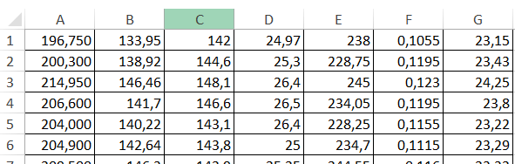



Нормируем данные и найдем матрицу ковариаций

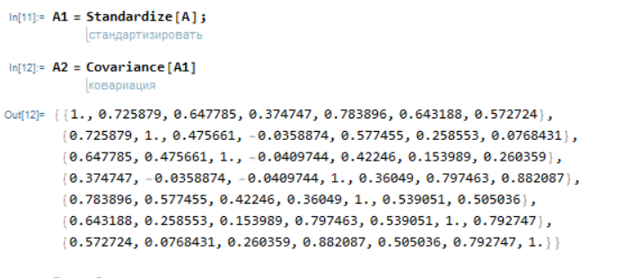

Найдем собственные векторы и составим главные компоненты



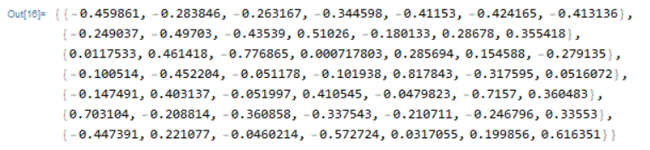

Составим главные компоненты

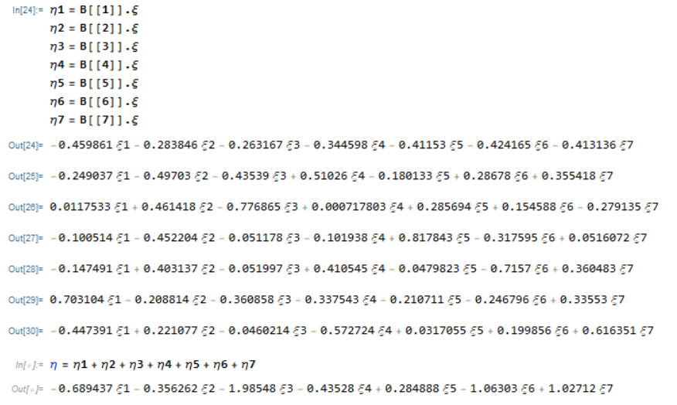

Найдем относительную долю дисперсии каждой компоненты





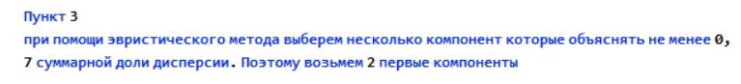

Запишем выражения для главных компонент, а также получим оценки векторов значений главных компонент по всем наблюдениям.

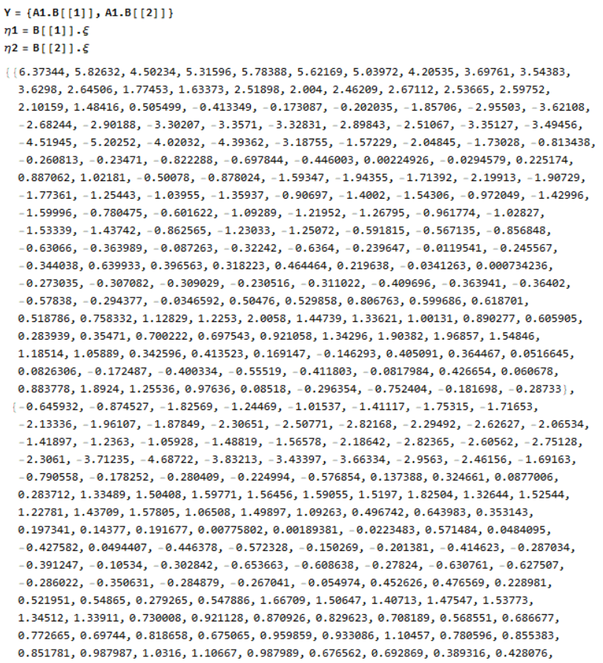

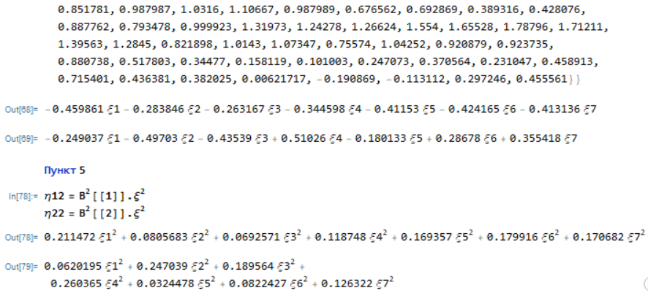

Определим какие признаки вносят наибольший вклад в каждую главную компоненту и, соответственно, долю этого вклада в компоненту.

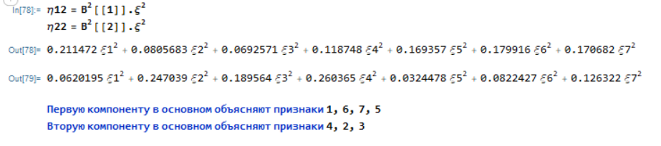

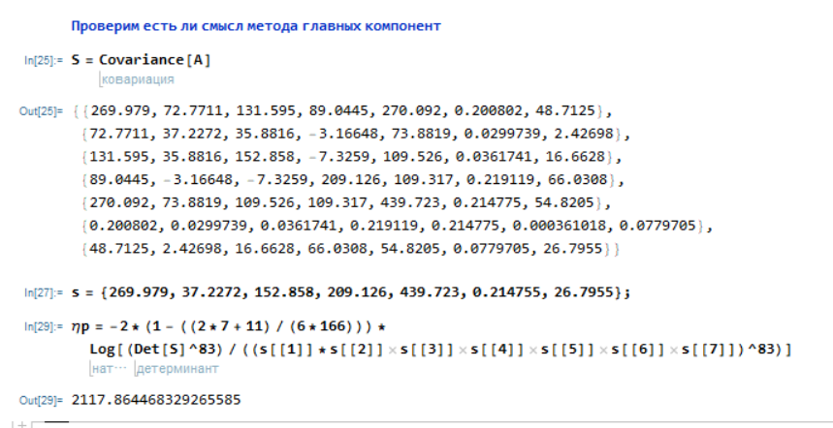Получаем, что наши выборки зависимы